**Maty masujące - zdrowie i relaks w jednym**

**Niestety nie każdy z nas może sobie pozwolić na częste wizyty w salonie masażu, a szkoda. Masaż pozwala na odczucie relaksu, poprawia krążenie oraz poczucie własnej wartości. Świetnie sprawdza się także do łagodzenia napięcia. Istnieją jednak sposoby, by masaż mieć codziennie w domu. Jednym z nich jest zakup <strong>maty masującej</strong>.**

**Domowy masaż z matą masującą**

**Maty masujące** występują na rynku w trzech odmianach. Są to maty wibrujące, maty z kulkami masującymi oraz maty ozonowe. Zakup mat masujących jest świetnym rozwiązaniem dla wszystkich osób, którym doskwiera ból pleców. Często odbywany masaż przy pomocy maty masującej pomaga w redukcji dolegliwości zdrowotnych i nie tyczy się to tylko i wyłącznie pleców. To urządzenie pozwala także na odczucie relaksu oraz odprężenia - podobnie do tradycyjnego masażu. Oczywiście mata nigdy nie zastąpi profesjonalnego masażysty jest jest świetnym uzupełnieniem dla jego pracy. Na masaż przy pomocy maty masującej możemy sobie pozwolić w każdy dzień tygodnia, w domu, w pracy, a nawet w samochodzie.

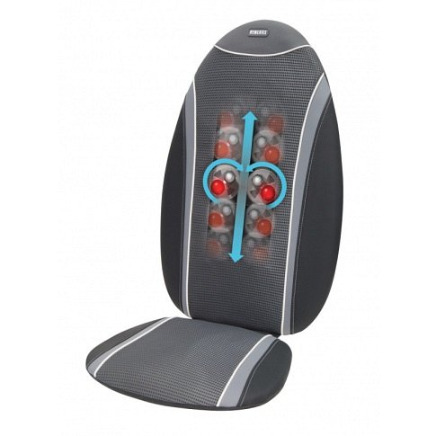

**Maty masujące - urządzenie warte swojej ceny?**

*Mata masujące* to co prawda duży wydatek jednak na podstawie statystyk można powiedzieć, że większość osób, które dokonały zakupu mat jest z tego zadowolona. Oceniają oni pozytywnie zarówno cechy lecznicze mat jak i ich działanie relaksacyjne. Przy wyborze maty powinno się zwrócić uwagę na jej budowę oraz wysokość. Mata powinna być jak najbardziej dopasowana kształtem do fotela i nie ześlizgiwać się z niego. [Maty masujące](https://www.mikpol.pl/category/urzadzenia-masujace) w bardzo wielu rodzajach możemy znaleźć między innymi w internetowym sklepie Mikpol.